面向复杂地形与电磁对抗环境的连通性保持无人集群分簇路径规划算法
作者1¹，作者2²，作者3¹
(1. 学校 院、系名，省份 城市 邮编；2. 单位名称，省份 城市 邮编)
摘要：在建筑物密集且存在电磁干扰的未知作战环境中，大规模无人机集群在执行任务过程中不仅需要根据实时变化的外界环境实时更新路径，还必须保持集群内通信连通，以保障打击和侦查等任务的协同与信息交互。由于不依赖于先验知识，人工势场法一直是分布式实时路径规划的主流方法。然而，随着网络规模和外部环境复杂度的增加，多源势场叠加会导致其路径死锁和震荡，严重降低路径规划效率甚至导致规划失效。针对该问题，本文提出一种全局路径采样与局部人工势场法相结合的分簇协同通信保持路径规划方法（C-RRT*-APF）。该方法首先将大规模无人机集群分为多个簇；再利用簇间距离约束的C-RRT*采样方法实时更新每个簇的全局路径关键点；局部MBST-APF路径规划建立基于最大SINR瓶颈生成树的低复杂度通信保持力，并使用基于通信保持力、全局路径关键点引力、碰撞避免斥力加权的人工势场法实时计算局部规划目标点。本文构建了建筑障碍和电磁干扰并存的城市作战环境，测试了最多36节点的路径规划。结果表明，所提C-RRT*-APF方法在典型复杂场景下的路径规划平均到达步数为307，连通率为86%，分别优于CMUPF算法的419、78%。
关键词：无人机集群；多智能体路径规划；通信抗干扰

1引言
近年来，由多架无人机（Unmanned Aerial Vehicle, UAV）组成的无人机集群因其灵活性、高机动性及协同作业能力，在民用和军用领域得到了广泛应用，典型应用包括遥感监测、城市巡检、通信覆盖以及军事侦察等^{[1-4]}。无人机集群在执行任务时不仅需要通过自主路径规划避开建筑障碍，还必须在飞行过程中保障协同任务的顺利完成，包括侦查信息的实时共享、协同打击、态势数据的回传以及指令的接收与响应等^{[5]}。若不建立通信而仅依赖机载视觉/本地感知进行无人机协同，其在大尺度任务中易出现规模化与稳健性瓶颈：例如基于视觉的无人机群虽可实现少量试验场景中的协作控制，但其通常在受控环境内且依赖仿真数据与标定环境，难以应对城市遮挡等视野受限下的真实场景；并且缺少通信情况下群体难以实现态势共享与指令交互等任务，限制了其在侦察、通信覆盖等需实时协作场景中的应用^{[6-8]}。因此，维持无人机之间的稳定可靠通信链路对集群协同任务的成功执行具有决定性作用。
然而，城市作战环境又对通信保持提出了更高挑战：一方面，密集的高楼与复杂的街区结构会造成严重的信号遮挡和多径效应，造成无人机之间的通信链路中断；另一方面，敌对电磁干扰会进一步降低链路质量^{[9]}。由于多无人机路径规划本身属于NP-Hard问题，其计算复杂度随集群规模呈指数增长，而在上述复杂信道环境下，通信保持需求又与路径规划强耦合，使得在大规模场景下同时兼顾连通性与可达性的协同建模和求解尤为困难。在此背景下，如何在规避障碍与干扰的同时保持大规模集群通信连通性成为一个有挑战性的难题。
在无人机集群路径规划研究中，早期工作主要聚焦于避障与路径最优化。Sharon 等人提出的基于冲突搜索（CBS）的算法通过冲突树与单体路径搜索相结合，有效解决了多智能体间的路径冲突问题；Kottinger 等人进一步将 CBS 扩展至具动力学约束的多智能体系统^{[10-11]}。然而，此类方法仅关注空间冲突与时间调度，无法对无人机群体的通信连通性进行建模，在建筑密集或电磁干扰严重的城市环境中难以实现稳定协同。为克服这一局限，相关研究开始将其他传统的路径规划与通信保持相结合，形成了基于启发式优化、强化学习和改进人工势场法三类主要研究方向。
第一类是基于启发式优化的算法，通过全局搜索与多目标优化机制实现无人机通信协同规划的需求： He 等人提出的混合粒子群算法（Hybrid PSO）^{[12]}在传统粒子群优化中引入局部与全局双层搜索结构，并通过自适应权重调整机制平衡全局探索与局部收敛，从而提升多 UAV 协同路径规划的优化稳定性与收敛速度。其核心优势在于搜索精度高、可同时优化多目标性能，但由于粒子更新过程仍依赖迭代群体信息，在高维连续空间下计算开销较大，实时性受限。Meng 等人提出的PPSwarm 算法^{[13]}将优先级约束的 RRT* 采样与粒子群全局搜索相结合，构建了“全局采样引导 + 局部粒子更新”的混合框架。该方法在复杂环境中能够有效避免局部最优陷阱并提升路径平滑性，但其双层混合结构在节点数量增加时搜索树扩张迅速，规划时间复杂度随无人机数量呈指数增长，限制了算法在实时多机系统中的应用。Tseng 等人提出的多目标遗传算法（MOGA）^{[14]}在遗传编码中引入接收信号强度（RSSI）与路径平滑度双指标，通过选择、交叉与变异操作实现路径长度与通信质量的联合优化。该算法在搜索精度和解的多样性方面表现优良，但由于进化操作依赖大量代际迭代，其收敛速度较慢，对初始种群质量敏感，难以满足动态环境下的实时路径重规划需求。综上所述，启发式优化类算法在路径通信联合优化中具有较强的全局寻优能力与收敛稳定性，但其普遍存在依赖全局信息、搜索效果不足和收敛时间长等问题，限制了其在大规模无人机集群动态任务场景下的应用潜力。
第二类是基于强化学习的方法，通过针对已知场景的学习训练完成对通信保持路径的规划。Bayerlein 等人提出的深度强化学习无线数据采集算法（DRL-WDH）^{[15]}，采用Actor–Critic架构联合优化路径与功率分配，在能效与通信覆盖间取得平衡；但该方法训练样本需求大、收敛速度慢，难以实时应用。Lin 等人的通信连通性强化学习算法（DRL-CC）^{[16]}，在奖励函数中引入通信约束，利用 DQN-CNN 框架实现路径与连通性联合决策，提升链路稳定性；但依赖精确环境状态，模型泛化与迁移能力不足。Cheng 等人提出的分层强化学习结合模拟退火算法（HRL-SA）^{[17]}，通过高层任务规划与低层路径控制实现协同优化，并利用模拟退火增强探索性；其结构复杂、参数调优困难，计算开销较高，实时性受限。总体来看，强化学习类算法具备自学习与动态适应优势，但普遍存在训练代价高、收敛慢及实时部署困难等问题，在大规模集群与复杂环境下应用仍受限制。
针对第一、二类方法存在的可观测环境信息受限和新环境迁移困难问题，第三类方法是基于传统人工势场（APF）提出的通信保持改进方法。Zhang 等人提出的鲁棒多无人机网络设计算法（R-UAVNet）^{[18]}，在传统势场模型中引入通信链路质量与障碍信息联合约束，通过构建复合势能函数提升障碍密集环境下的网络鲁棒性。其核心机制在于利用通信质量梯度调节无人机间引力分布，以维持拓扑稳定；但算法对势场参数敏感、在动态环境下易出现响应滞后与实时性下降。Zhu 等人提出的基于连通保持的编队控制算法（CMUPF）^{[19]}，采用图论约束与拓扑恢复机制，通过邻接矩阵实时更新实现小规模无人机编队的连通维持。该算法结构简单、控制稳定，但计算依赖局部拓扑重构频率，且集群集中规划，通信保持势场耦合度高，难以在大规模集群中保持实时性。Gong 等人提出的分布式自适应容错编队控制算法（DAFT-FC）^{[20]}，在异构无人机系统中引入自适应补偿，实现通信链路故障下的编队保持。其核心在于通过分布式估计与补偿提高系统鲁棒性，但算法参数调整复杂、收敛速度受噪声干扰影响显著。Wei 等人提出的抗干扰协同通信算法（AJ-APF）^{[21]}，将通信信道信噪比与干扰功率建模为势场约束项，实现通信链路的自适应调节与抗干扰保持。该方法在电磁干扰环境下提升了通信鲁棒性，但其最多考虑了7架无人机且无建筑障碍的场景，随着无人机数量增加和建筑障碍的存在，多源势场叠加易引发局部振荡与死锁现象导致在大规模复杂场景下效果不足。总体来看，现有改进人工势场方法通过将通信性能嵌入势场模型，实现了路径规划与通信保持的统一建模，具备良好的分布式与实时特性；然而，其在大规模集群和动态复杂环境下仍存在多源势场耦合加剧导致规划稳定性下降等问题。
由上述可知当前相关研究主要存在以下两个方面的不足： 1）通信保持效果不足：启发式算法和强化学习在大规模复杂环境下难以有效满足通信保持需求；2）扩展性不足：现有基于改进人工势场算法在大规模复杂环境中易出现势场叠加导致死锁或震荡导致算法性能和规划效率下降。
针对上述问题，本文提出了一种针对复杂城市作战环境下结合全局路径采样与局部人工势场法的分簇协同通信保持路径规划方法（C-RRT*-APF）。该算法通过全局路径采样结合局部人工势场的双层机制，将全局任务导向与局部避障通信控制相结合，以兼顾大规模集群的扩展性与通信可靠性。主要创新点如下：
1）面向大规模无人机集群的分簇分层协同机制。
针对现有改进人工势场算法在多无人机集群中易因多源势场叠加而产生震荡与死锁、导致规划失效的问题，本文引入基于分簇的层次化规划架构。首先将大规模无人机集群静态划分为多个簇，并在全局层采用带有簇间Fréchet距离约束的RRT*算法生成全局关键路径点，实现多簇路径的全局引导与簇间约束；其次在局部层中，利用所提的改进人工势场实现各簇内的避障与通信保持。该分层机制显著降低了势场耦合度与计算复杂度，提高了大规模环境下的算法稳定性与实时性。
2）面向通信保持的局部MBST-APF规划机制。
针对复杂环境下通信连通保持困难的问题，本文在局部路径规划层提出基于最大SINR瓶颈生成树（MBST）的通信保持势场机制（MBST-APF）。该方法除了计算每架无人机全局路径规划对应的下一关键点目标吸引力和碰撞避免斥力以外，同时在每个时间步根据各链路SINR动态计算并更新MBST，仅保留关键通信链路以计算各无人机通信保持引力，实现自适应位置调整与链路补偿。与传统全通信链路吸引或固定距离邻域模型相比，该机制有效削弱多源势场叠加导致的震荡与死锁，降低计算复杂度并提升通信连通稳定性，同时与全局C-RRT*规划协同实现路径规划与通信保持的双层优化。
本文提出的 C-RRT*-APF 算法在对比传统的路径保持通信算法在路径规划效率在所提的典型场景上提升了26.7%，通信连通率提升了8%，实现了大规模无人机集群在复杂城市环境下的高效协同规划。
本文的结构安排如下：第二章建立系统模型，描述城市作战环境下的场景建模与通信建模，为后续算法设计提供理论基础。第三章提出 C-RRT*-APF 算法，介绍算法的总体框架及其分层规划思想，包括全局路径采样与局部通信保持机制。第四章通过仿真实验对算法的规划性能和通信连通性进行评估，并分析建筑数量、无人机数量、干扰数量和干扰功率等因素的影响。第五章对全文工作进行总结。

2 系统模型

2.1 场景模型
本文将作战场景建模为二维矩形区域 $A⊂R^{2}$，其大小为$\left[0,L_{x}\right]×\left[0,L_{y}\right]$（如图1所示），若干建筑物、干扰源和无人机集群分布在矩形二维区域中。建筑物集合表示为 $O=\{O_{1},O_{2},…,O_{M}\}$ ，其中， $M$ 为建筑物数量，建筑物 $O_{j}⊂A$ 简化为矩形；干扰源 $p$ 的位置为 $o^{J}=\left(o_{x}^{J},o_{y}^{J}\right)$，其干扰功率为 $P_{J}$，等效干扰半径为 $J_{r}$；无人机集群表示为 $U=\{u_{1},u_{2},…,u_{N}\}​$，其中 $N$ 为无人机数量，每架无人机 $u_{i}​$ 在 $t$ 时刻的位置为 $o_{i}\left(t\right)=\left(o_{i,x}\left(t\right),o_{i,y}\left(t\right)\right)$。
不失一般性，本文采用离散时间建模方式，记每个时间步对应物理时间间隔 $Δt$，时间步 $t=0,1,2,…,T$。无人机集群需要从给定的初始位置​$O_{start}=\left\{o_{1}​\left(0\right),…,o_{N}​\left(0\right)\right\}$ 出发，前往目标位置集合 $O_{target}=\left\{o_{1}^{g},…,o_{N}^{g}​\right\}$ 。在运动过程中，每架无人机的受最大线速度 $v_{max}$ 约束,且为了保障安全飞行，整个过程中无人机的运动受到建筑物和无人机之间的碰撞约束，即在任意 $t$ 时刻均需满足以下物理约束：
$$\begin{aligned}d\left(o_{i}​\left(t\right),O_{j}​\right)≥d_{safe},∀O_{j}∈O\#\left(1\right)\end{aligned}$$
$$\begin{aligned}∥o_{i}​\left(t\right)-o_{j}​\left(t\right)∥≥d_{safe}​,∀i≠j,{u​}_{i},u_{j}​∈U\#\left(2\right)\end{aligned}$$
其中 $d_{safe}$ 为无人机与建筑物或无人机之间的最小安全距离，$d\left(o_{i}​\left(t\right),O_{j}​\right)$表示无人机到矩形建筑物 $O_{j}​$ 任意一侧的最小欧氏距离。
每架无人机都携带有限感知设备，能够探测半径为 $l$ 圆形区域内的干扰源以及建筑物信息。在初始时刻 $t_{0}$，无人机集群只能获知初始位置感知设备探测范围内的环境信息，对于时刻 $t$，记其观测信息为 $O_{t}⊆O$，其随无人机集群的位置而实时更新。该设定用于描述城市作战环境下的部分可观测场景，即无人机集群需要在全局信息未知、局部信息实时更新的条件下执行路径规划与通信保持任务。
图1 场景示意图

2.2 通信模型
在此城市场景下，将其信道模型建模为自由空间传播模型并附加城市环境损耗影响，公式如下：
$$\begin{aligned}P_{r,ij}=P_{t,i}·{\left(\frac{c}{4πfd_{ij}}\right)}^{2}{10}^{-η/10}\#\left(3\right)\end{aligned}$$
其中 $P_{t,i}$ 为发射机 $i$ 的发射功率，$c$ 为光速，$f$ 为载波频率， $d_{ij}$ 为收发双方的距离，$η$ 为附加城市环境损耗因子，$P_{r,ij}$ 为接收机的接收功率。
如果接收机和发射机之间不存在建筑物遮挡，则为视距信道，其附加视距情况下城市环境损耗因子为$η_{LOS}$；如果接收机和发射机之间有建筑物遮挡，则为非视距信道，其附加非视距情况下城市环境损耗因子为$η_{NLOS}$。参考论文[20]，在本文给定的城市环境下一般取 $η_{LOS}=1.0$, $η_{NLOS}=20.0$。
由于干扰信号的存在，收发双方与其的距离不同会导致SINR存在差异，需要通过计算双向SINR，并以门限 $γ_{\text{th}}$ 作为通信链路是否双向连通的判断依据。从发射机 $i$ 到接收机 $j$ 的接收 ${\text{SINR}}_{ij}$ 为：
$$\begin{aligned}{\text{SINR}}_{ij}=10log(\frac{P_{r,ij}}{P_{r,pj}+N_{0}B})\#\left(5\right)\end{aligned}$$
其中 $P_{r,pj}$ 为接收机 $j$ 接收到的干扰功率，$N_{0}$ 为白噪声功率谱密度，$B$ 为带宽。接收功率由发射功率和信道模型计算得出，根据是否是视距信道选择。
对无人机 $i$ 和无人机 $j$ 之间的通信链路，如果满足：
$$\begin{aligned}{\text{SINR}}_{ij}≥γ_{\text{th}},{\text{SINR}}_{ji}≥γ_{\text{th}}\#\left(6\right)\end{aligned}$$
则认为 $u_{i​}$ 和 $u_{j​}$ 之间存在有效的通信链路。而整个无人机集群如果任意两个无人机都存在有效的单跳或多跳通信链路，则认为整个无人机集群的网络是连通的。

3 C-RRT*-APF算法

3.1 总体架构
本文提出的全局路径采样与局部人工势场法相结合的分簇协同通信保持路径规划方法（C-RRT*-APF）总体框架如图2所示。为保证大规模无人机集群的可扩展性与规划稳定性，算法首先基于各无人机的初始空间分布进行静态分簇划分，将集群划分为若干个局部簇，每簇包含的无人机数量不超过 10 架，以降低多源势场叠加导致的影响。在规划过程中，各无人机的簇归属保持固定，不发生跨簇迁移，以确保全局规划的连续性。
路径规划包括全局路径规划和局部路径规划两个部分，全局路径规划负责到目的地的关键点规划与簇间协调，局部路径规划负责建筑障碍和电磁干扰的避让与通信保持。同时为适应复杂城市环境的动态变化，算法在分层结构中引入感知驱动的重规划机制：局部规划执行后无人机集群通过实时检测更新环境信息，对存在全局路径碰撞冲突的簇执行全局重规划以生成新的可行路径。
全局路径规划（C-RRT*）采用RRT*算法实时生成各簇的全局引导路径，以保证路径的可行性与全局最优性；同时设计Fréchet距离约束机制，对簇间路径的相对距离进行约束，从而在路径生成阶段实现簇间的安全间距保障、为局部规划提供通信连通保持基础。具体而言，在局部执行单步移动后，系统会基于最新感知数据更新环境障碍集合，并对当前全局路径的后续关键点进行碰撞检测。若检测到路径与更新障碍区域（包括建筑物与干扰区域）发生交叉，算法将立即触发对应簇全局重规划过程，执行基于RRT*的路径采样与关键点生成，并通过 Fréchet 校验机制与既有可达的簇路径进行验证，以保障所有簇的全局路径的实时可达性。
局部路径规划（MBST-APF）采用基于最大SINR瓶颈生成树的人工势场法执行单步决策。在单步规划过程中，每个无人机首先计算碰撞避免斥力，同时以全局路径规划中的下一关键点为目标引力并在势函数中加入基于最大SINR瓶颈生成树（MBST）的通信引力项，对簇内通信链路进行势能建模，使无人机在局部运动中自动调整相对位置、补偿干扰和遮挡导致的链路衰减，实现单步规划结果的计算。同时将规划结果执行后环境感知的信息提供给全局规划层，以实现与全局路径规划与通信保持的协同优化。
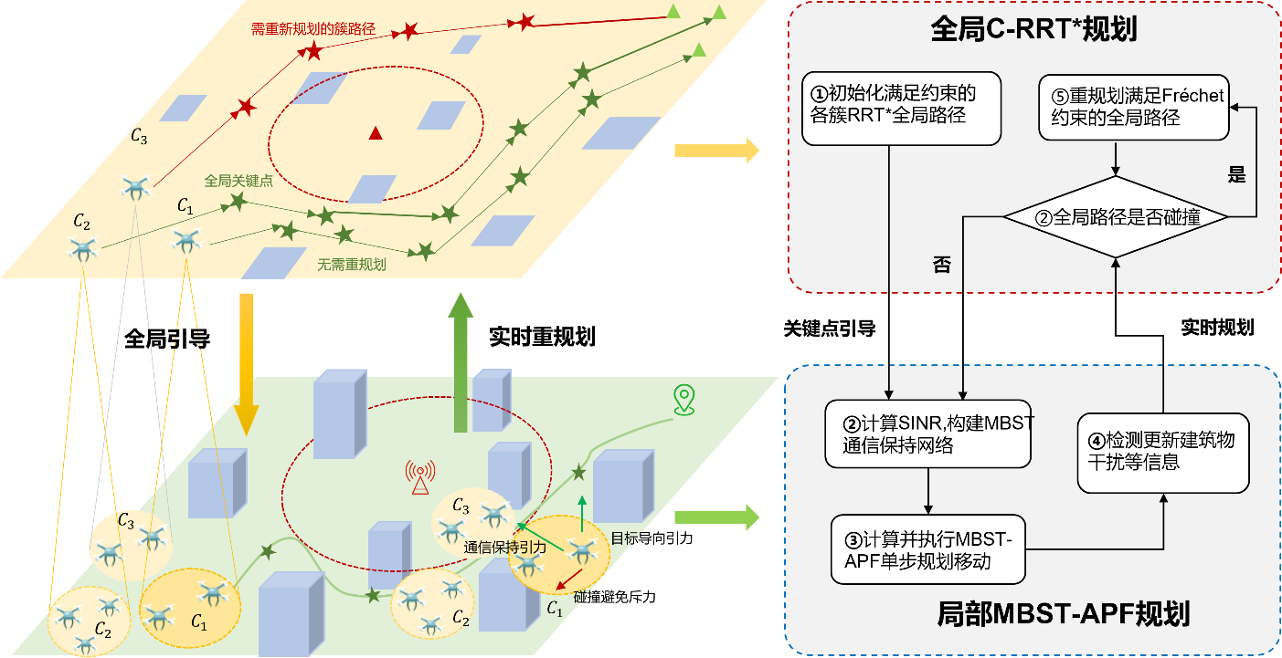
图2 CL-RRT*-APF算法框架示意图

3.2 簇间Fréchet距离约束的C-RRT*全局路径规划

3.2.1 单簇全局路径搜索
在全局路径采样过程中，系统首先根据无人机在初始时刻的空间位置分布和设定的单个簇无人机数量 $K$ 进行分簇，划分后得到簇集合：
$$\begin{aligned}C=\{C_{1},C_{2},…,C_{N/K}\},C_{i}⊂U\#（7）\end{aligned}$$
其中每个簇 $C_{i}$ 的成员在整个规划过程中保持不变。每个簇以其虚拟簇中心 $s_{i}$ 作为全局路径规划的起始点:
$$\begin{aligned}s_{i}=\frac{1}{\left|C_{i}\right|}\sum_{u_{j}∈C_{i}}{o_{j}\left(0\right)}\#（8）\end{aligned}$$
同时以虚拟簇目标点 $g_{i}$ 作为目标点执行全局路径规划：
$$\begin{aligned}g_{i}=\frac{1}{\left|C_{i}\right|}\sum_{u_{j}∈C_{i}}{o_{j}^{g}}\#（9）\end{aligned}$$
簇内无人机在局部控制层依据全局路径关键点进行跟随与避障，从而形成全局关键点引导与局部MBST-APF规划的分层控制结构。
在单簇全局路径搜索阶段，采用RRT*算法为每个簇 $C_{i}$ 独立采样最优路径。RRT*通过在状态空间 $A⊂R^{2}$ 内进行随机采样并扩展采样点组成的树结构 $T$ 实现路径搜索，过程可描述为以下步骤：
1）采样生成：在每次迭代中，以概率 $p_{g}$ 直接采样目标点 $g_{i}$​，否则从区域 $A$ 中随机采样得到：
$$\begin{aligned}o_{rand}∈A∖O_{t}\#（10）\end{aligned}$$
其中 $O_{t}⊆O$ 为当前时刻所有传感器观测到的建筑物集合，未观测区域视作可通行空间。
2）邻近节点选择：在已有树结构 $T$ 中寻找与采样点最近的节点：
$$\begin{aligned}o_{near}=\arg{\min_{x∈T}\left\|o-o_{rand}\right\|}\#（11）\end{aligned}$$
3）新节点生成：沿 $o_{\text{near}}$指向 $o_{\text{rand}}$ 的方向，以全局规划步长 $d_{step}$ 生成新节点：
$$\begin{aligned}o_{new}=o_{near}+\frac{d_{step}\left(o_{rand}-o_{near}\right)}{\left\|o_{rand}-o_{near}\right\|}\#（12）\end{aligned}$$
4）碰撞检测：若线段 $\left[o_{\text{near}},o_{\text{new}}\right]$ 与当前观测环境信息中的任意建筑物或干扰区无交集，则将 $o_{\text{new}}$加入树结构。
5）代价优化与重连：对所有邻近节点集合 $N_{\text{n}\text{ear}}⊂T$ 计算代价函数：
$$\begin{aligned}Cost\left(o\right)=Cost\left(\text{parent}\left(o\right)\right)+\left\|o-\text{parent}\left(o\right)\right\|\#（13）\end{aligned}$$并通过最小化代价选择最优父节点，实现路径重连与优化。为优化路径规划效率，本研究中的代价函数设定为节点间欧式距离。
6）终止条件：当树中存在节点 $o$ 满足：
$$\begin{aligned}|o-g_{i}|≤d_{move}\#\left(14\right)\end{aligned}$$
即判定路径搜索成功。通过回溯父节点即可获得从起点 $s_{i}$ 到目标点 $g_{i}​$ 的全局可行路径：
$$\begin{aligned}P_{i}=\{s_{i},o_{1},o_{2},…,g_{i}\}\#\left(15\right)\end{aligned}$$
该过程保证了单簇全局路径在当前可观测环境下的可行性与优化性，并通过建筑物集合 $O_{t}​$ 的动态更新实现对未知区域的自适应扩展。

3.2.2 基于Fréchet距离约束的路径确认
为避免不同簇之间的独立规划的全局路径距离过近或过远而引发集群协同问题，本研究在C-RRT*-APF算法中引入了Fréchet距离约束机制。该机制通过在全局路径层面对各簇路径之间的空间位置关系进行定量约束，使得簇间路径在保持通信连通性的同时，避免出现因路径过近导致的势场叠加或因过远造成的链路中断。
Fréchet距离可视为一种衡量两条曲线在空间与时间维度上整体距离的指标，相较于欧氏距离，它能更准确地反映路径的形状差异和动态距离关系。其计算过程可以形式化为：设两条不同簇对应的全局规划路径为 $Pi=\left(p_{i,0},…,p_{i,k}\right)$ 与 $Pj=\left(p_{j,0},…,p_{j,l}\right)$，则离散 Fréchet 距离定义为：
$$\begin{aligned}d_{\text{F}}\left(P_{i},P_{j}\right)=\min_{α,β}{\max_{t}\left\|P_{i}\left(α\left(t\right)\right)-P_{j}\left(β\left(t\right)\right)\right\|}\#\left(16\right)\end{aligned}$$
其中 $α$ 和 $β$ 为两条路径的重参数化函数，保证两条路径按照时间的同步方式进行比较。在本算法中，若触发重规划的路径 $P_{i}$ 与其余已经固定的簇路径 $P_{j}$ 的 Fréchet 距离 $d_{F}\left(P_{i},P_{j}\right)$ 落在预设的上下界区间 $\left[L,U\right]$ 内，则认为该新的簇路径之间保持了合理的空间分布；若 $d_{F}$ 小于下界 $L$，说明路径之间过于接近，可能导致无人机过度集中，计算底层局部规划时容易发生震荡以及无人机碰撞；若 $d_{F}$ 大于上界 $U$，则表明路径之间相距过远，从而破坏不同簇之间的网络连通性。
为适应多簇路径在空间上的布局特性，需要在 Fréchet 距离约束中为不同簇之间的路径计算合理的上下界区间 $\left[L, U\right]$，以同时保证跨簇的安全距离与整体通信协同性能。本文基于无人机簇规模、单机安全距离以及外部干扰半径等因素，构建了物理意义明确的路径距离上下界设计方法。
首先，下界 $L$ 用于确保不同簇之间在规划过程中保持必要的最小安全距离，避免簇间过度接近导致局部拥挤、链路干扰或碰撞风险。假定簇内部呈准正方形布置，则簇尺度可近似表示为 $\sqrt{(K)}d_{safe}$。据此，不同簇路径的最小约束距离可设定为：
$$\begin{aligned}L=α_{L}\sqrt{\left(K\right)}d_{safe}, α_{L}≥1\#\left(17\right)\end{aligned}$$
其中 $α_{L}$ 为相关调整系数，用于根据不同安全需求设置必要的安全裕度。
上界 $U$ 用于限制跨簇路径的最大距离，从而防止在干扰环境下出现簇间路径在遇到干扰时不同的簇分别在干扰的两侧通过，导致簇间通信 难以维持。给定干扰源的有效干扰半径为 $J_{r}$，则最大距离约束由干扰直径决定，上界可设为：
$$\begin{aligned}U=α_{U}\left(2J_{r}\right),α_{U}≤1\#\left(18\right)\end{aligned}$$
其中 $α_{U}​$ 依据任务的通信覆盖需求与抗干扰要求进行适当调整，以满足 $L < U$ 并留有一定的裕度。
算法执行时，在每轮障碍更新和全局路径检测后，系统都会对重新规划后的簇路径与其他已固定簇路径进行Fréchet距离校验。若与所有已固定的簇路径都满足上述约束条件，则保留当前全局规划结果，并加入为已固定的簇路径；若连续重规划次数超过设定阈值，系统将执行全局重新规划，重新为所有簇进行重规划。上述重规划机制确保算法能够动态调整簇间路径结构，使全局路径在复杂城市环境中实时保持合理分布与通信稳定。
在整体流程中，全局C-RRT*路径规划与Fréchet距离约束机制协同运行。首先，各簇独立执行RRT*生成候选路径；随后计算与其他簇路径的Fréchet距离并执行约束校验；若路径违反距离约束，则触发单个对应簇的全局路径重规划，直至满足要求；最终输出满足安全与通信约束的全局参考路径集合；随着集群移动与环境探测更新，实时检测各个簇全局路径的可达性，并为发生碰撞的全局路径执行重规划机制，规划满足约束的全局路径。该机制在确保全局可行性的同时，有效提升了算法在大规模集群与动态城市环境下的扩展性、鲁棒性与通信保持能力。
具体的算法流程如算法1所示。
算法1 基于 Fréchet约束的C-RRT* 全局规划算法
输入：无人机各簇集合$C_{i}$，无人机起始位置集合 $O_{start}$，目标集合$O_{target}$，初始环境信息$M_{0}$​，RRT*步长 $d_{step}$ ​，距离约束上下界$\left[L,U\right]$
输出：各簇实时全局参考路径集合$P（t）$
- 初始化各簇中心 $s_{i}$ 与目标 $g_{i}$
- while 未满足所有簇到达目标区域 do
- $P_{check}$ ← ∅ ，$P$ ← ∅
- for 每个簇 $C_{i}$ 顺序执行:
- if RRT*路径$P_{i}$为空或和$M_{t}$中当前建筑物碰撞或到达下一目标点范围
- 将其加入$P_{check}$
- else 加入$P$
- end if
- end for
- for 每个簇 $C_{i} ∈ P_{check}$ 顺序执行:
- 生成随机采样点 $o_{rand}$
- 寻找最近节点 $o_{near}$ ← $Nearest\left(T_{i},o_{rand}\right)$
- 沿方向扩展 $d_{step}$ 生成新节点 $o_{new}$
- if $\left[o_{near},o_{new}\right]$ 与障碍物集合 $O_{t}$ 不相交 then
- 加入树结构 $T_{i}$ ← $T_{i}$ ∪ $o_{new}$
- 计算路径代价 $Cost\left(o_{new}\right)$，执行路径重连优化
- end if
- if 路径 $P_{i}$ 与其他簇 $C_{i} ∈ P$ 的 $P_{j}$ 的 Fréchet 距离未处于 [L, U] 内
- 重新规划
- end if
- end for
- 输出各簇的全局参考路径集合$P(t)$
- 执行局部规划算法2，更新$M_{t}$和$O_{t}$
- end while

3.3 局部MBST-APF规划
局部MBST-APF规划核心思想是通过基于最大SINR瓶颈生成树构建确定的主干通信保持网络，将局部避障、路径跟随与通信保持等任务转化为可连续求解的力场叠加问题，从而实现无人机的分布式协同控制，确保无人机在复杂干扰与动态环境下保持单步路径可行的同时维持通信连通性与运动稳定性。
在该模型中，每个无人机 $i$ 在时刻 $t$ 的总作用力 $F_{i}\left(t\right)$ 被分解为三个互补的势场分量：目标导向引力 $f_{att,i}\left(t\right)$、碰撞避免斥力 $f_{rep,i}\left(t\right)$ 与基于最大瓶颈生成树（MBST）的连通保持引力 $f_{coh,i}\left(t\right)$。第 $i$ 个无人机在二维空间中受到的总合力向量为
$$\begin{aligned}F_{i}\left(t\right) =α f_{att,i}\left(t\right)+βf_{rep,i}\left(t\right)+ ηf_{coh,i}\left(t\right)\#\left(19\right)\end{aligned}$$
其中，$α,β,η∈R^{+}$ 为吸引力、斥力与保持力分量的正权重系数，用以反映不同任务场景下各分量在总合力中的相对重要性。为体现任务优先级，本研究未对三者进行归一化约束，而是参考一般情况下的经验参数，通过数量级控制实现力场作用的分层调节，满足：
$$\begin{aligned}β≫η≥α\#\left(20\right)\end{aligned}$$
即避障斥力在复杂环境中具有最高优先级，其次为通信保持力与目标引力，从而确保在多干扰场景下路径规划的安全性与稳定性。

3.3.1 目标导向引力分量
目标导向引力分量 $f_{att,i}\left(t\right)$ 提供无人机全局运动趋势的驱动力，其作用是将簇内的无人机引导至全局 C-RRT* 所规划的下一关键点范围内。该分量由当前位置与目标点的向量差定义：
$$\begin{aligned}f_{att,i}\left(t\right)=o_{i,d}-o_{i}\left(t\right)\#\left(21\right)\end{aligned}$$
其中 $o_{i,d}={\left(o_{i,d,x},o_{i,d,y}\right)}^{T}∈R^{2}$ 表示由全局C-RRT* 规划得到的该无人机所在簇的下一目标位置；$o_{i}\left(t\right)={\left(o_{i,x}\left(t\right),o_{i,y}\left(t\right)\right)}^{T}$ 为当前时刻无人机的位置坐标。

3.3.2 碰撞避免斥力分量
碰撞避免斥力分量 $f_{rep,i}\left(t\right)$ 负责无人机的局部安全性控制，避免其与建筑物及其他无人机发生碰撞。设$O_{i}\text{(}\text{t}\text{)}$ 为当前时刻与无人机 $i$ 保持在安全半径 $s$ 内的建筑物集合，${Neb}_{i}\left(t\right)$ 为当前时刻与无人机 $i$ 保持在安全半径 $s$ 内的邻居集合，则该分量定义为：
$$\begin{aligned}f_{rep,i}\left(t\right)=\sum_{j∈\left(O_{i}\text{(}\text{t}\text{)} ∪ {\text{Neb}}_{i}\left(t\right)\right)}{ϕ\left(d\left(o_{i}\left(t\right),o_{j}\right)\right)}⋅\frac{o_{i}\left(t\right)-o_{j}}{\left\|o_{i}\left(t\right)-o_{j}\right\|}\#\left(22\right)\end{aligned}$$
其中$d\left(o_{i}\left(t\right),o_{j}\right)=\left|o_{i}\left(t\right)-o_{j}\right|$表示欧几里得距离，$ϕ\left(⋅\right)$ 为分段势能函数：
$$\begin{aligned}ϕ\left(d\right)=\left\{\begin{aligned}\left(\frac{1}{d}-\frac{1}{s}\right)⋅\frac{1}{d^{2}}, d≤s \\ 0 ,d>s\end{aligned}\right.\#\left(23\right)\end{aligned}$$
该设计确保斥力仅在无人机进入危险碰撞范围内时生效，并随距离减小呈非线性增强，从而实现强制性碰撞规避，同时在安全范围外避免产生势场干扰。

3.3.3 通信保持引力分量
基于MBST的通信保持力分量 $f_{coh,i}\left(t\right)$是该机制的核心部分。系统首先根据当前时刻的信道状态计算所有无人机之间的SINR，并据此构建加权图 $G=\left(U,E\right)$，其中节点集合 $U$ 表示无人机个体，边集合 $E$ 表示节点间可建立的通信链路，每条边的权值定义为 $w_{ij}=min(SINR_{ij},SINR_{ji}$)​。由于通信保持的目标是保证拓扑中最脆弱链路的质量尽可能高，从而提升整体连通性与抗干扰能力，本研究采用降序Kruskal算法为每一离散时刻 $t$ 动态生成最小瓶颈生成树 $MBST\left(t\right)$，其基本步骤如下：
1）将所有边按权值 $w_{ij}$​ 从大到小排序；
2）初始化森林集合 $F=\{U\}$，逐条遍历排序后的边；
3）若当前边 $\left(i,j\right)$ 连接的两个节点属于不同子集，则将该边加入 $MBST\left(t\right)$，并合并对应的子集；
4）重复步骤3，直至所有节点连通。
该过程确保了在每个时刻生成的 $MBST$ 拥有易于维护的通信主干网络结构。随着无人机的运动和信道环境的变化，系统每执行完单步规划会重新计算 SINR 并更新 $MBST\left(t\right)$，从而实现通信拓扑的动态自适应。
在得到 $MBST\left(t\right)$ 后，每个无人机仅对其在 MBST 中的直接邻居施加通信保持引力：其定义为：
$$\begin{aligned}f_{coh,i}\left(t\right)=\sum_{\left(i,j\right)∈\text{M}\text{B}\text{ST}\left(t\right)}{F_{\text{m}\text{b}\text{st}}\left(i,j\right)}⋅\frac{o_{j}\left(t\right)-o_{i}\left(t\right)}{\left|\left|o_{j}\left(t\right)-o_{i}\left(t\right)\right|\right|}\#\left(24\right)\end{aligned}$$
其中$F_{mbst}\left(i,j\right)$ 为 $i$ 与邻居 $j$ 之间的通信自适应引力幅值，定义为：
$$\begin{aligned}F_{mbst}\left(i,j\right)=\left\{\begin{aligned}\left(\frac{1}{m_{eff}}-\frac{1}{m_{r}}\right)⋅\frac{1}{m_{eff}^{2}},0<m_{eff}​<m_{r}​ \\ 0 ,otherwise\end{aligned}\right.\#\left(25\right)\end{aligned}$$
其中 $m_{eff}=\max\left(w_{ij}-s_{th},ϵ\right)$ 表示有效SINR 裕度；$s_{th}$ 为通信保持阈值，$m_{r}$ 为裕度半径，$ϵ$ 为数值稳定性常数。该机制通过动态调节引力强度，使得当通信链路接近失效时，引力增强以维持连通性，而当链路质量充足时，引力减弱直至消失，从而在保持通信拓扑稳定的同时避免无人机之间过度聚集。
综合上述机制，局部MBST-APF 规划的执行过程为：首先，系统根据无人机当前位置和通信参数计算 SINR 并生成加权图；随后通过降序 Kruskal 算法构建最小生成树 $MBST\left(t\right)$；各无人机并行计算目标导向引力、碰撞避免斥力与连通保持力三类势场力并加权求和；最后根据归一化速度更新位置：
$$\begin{aligned}o_{i}​\left(t+1\right)=o_{i}​\left(t\right)+v_{norm}{(F}_{i}\left(t\right)\#\left(26\right)​\end{aligned}$$
其中 $v_{norm}\left(⋅\right)$为速度归一化函数，用于限制无人机的单步移动距离不超过$d_{move}$，保证局部运动的平滑性与稳定性。
具体流程如算法2所示：
算法2 基于MBST引力的APF通信连通保持算法
输入：当前无人机位置集合$O\left(t\right)$，各簇全局参考路径集合$P$，当前环境信息$M_{t}$，单步移动步长 $d_{move}$
输出：下一时刻无人机位置集合$O\left(t+1\right)$
- 计算无人机间链路 $SINR_{i,j}$
- 基于 SINR 构建最小生成树 MBST(t)
- for 每个无人机 $i$ 并行执行:
- 以$P_{i}\left(1\right)$为计算目标导向吸引力 $f_{att,i}\left(t\right)$
- 计算碰撞避免斥力 $f_{rep,i}\left(t\right)$
- 计算MST连通保持力 $f_{coh,i}\left(t\right)$
- 计算总合力:$F_{i}\left(t\right)=α·f_{att,i}\left(t\right)+β·f_{rep,i}\left(t\right)+η·f_{coh,i}\left(t\right)$
- 更新位置: $o_{i}\left(t+1\right)=o_{i}\left(t\right)+v_{norm}\left(F_{i}\left(t\right)\right)$
- end for
- 输出 $O\left(t+1\right)$

4 仿真分析
为验证所提 C-RRT*-APF 算法性能，本节从建筑物数量、无人机数量、干扰数量以及干扰功率四个关键环境因素出发，分别考察其对算法通信保持性能和路径规划效率的影响，并与K-CBS、APF、PPSwarm和CMUPF 等典型算法进行对比分析。所选取的对比算法分别对应于多智能体冲突搜索、启发式全局优化以及通信保持人工势场三类研究范式。首先，在基于冲突分解的多智能体规划方法中，K-CBS 算法通过冲突检测与约束树构建实现多无人机全局可行路径搜索，能够有效避免空间冲突并保证较高的全局最优性，但其未对通信连通性进行建模，因此适合作为评价本文方法在连通保持方面优势的对比基线。其次，在启发式优化类算法中，PPSwarm 结合 RRT* 采样结构与粒子群全局搜索，从全局性与最优性角度提升路径质量，能够反映纯优化方法在复杂环境下的搜索能力与通信保持局限性，因而作为全局启发式代表算法纳入对比。最后，在通信保持型人工势场方法中，CMUPF 基于拓扑结构约束与邻接矩阵更新维持小规模无人机的通信连通性，是现有改进 APF 类方法中最具代表性的通信保持算法之一，可用于验证本文所提出分簇分层协同通信保持机制在复杂干扰与建筑物遮挡环境中的提升。此外，为进一步分析本文关键机制的独立贡献，本节对提出算法进行消融实验，分别移除分簇 Fréchet 约束与 MBST 通信保持力，以评估两者的作用。

4.1 参数设置
为验证所提出算法在不同环境条件下的性能，本文从建筑物数量$M=\{10,20,30\}$、无人机数量 $N=\{12,24,36\}$及干扰功率 $P_{J}=20\text{–}30 \text{dBm}$ 三个维度构建仿真场景，并设置如下关键系统参数以保证模型的物理合理性与代表性。通信部分采用无人机集群常见的 f = 2.4 GHz、$B=1 MHz$、无人机功率 $P_{i}=25dB$m 以及噪声功率谱密度$N0=-174 dBm/Hz$，并设定 SINR 门限为 $γ_{th}=10 dB$。干扰半径 $J_{r}=50–200 m$，由干扰功率、无人机发射功率及 SINR门限通过视距模型计算得出的最小干扰距离，用以反映干扰导致的无人机物理避障空间范围。运动参数方面，场景大小设为 $L_{x}=L_{y}=1 \text{km}$，无人机碰撞避免斥力安全半径设为 $s=10 m$，局部规划步长为 $d_{\text{move}}=5 \text{m}$，RRT* 全局规划步长为 $d_{\text{step}}=200 \text{m}$，主要考虑一般的无人机速度以及避免区域性死锁设置。MBST-APF局部规划的各力项的权重采用优先级设置，目标引力 $k_{\text{att}}=10$、斥力 $k_{\text{rep}}=1000$ 与通信保持力 $k_{\text{coh}}=1$，体现“避障优先”的通用原则。所有相关重要的仿真参数设置如表1所示：
表1 仿真参数设置
参数 | 值
场景大小 | $$Lx=Ly=1km$$
无人机数量 | $$N=12,24,36$$
无人机功率 | $P_{i}=25dB$m
建筑物数量 | $$M = 10,20,30$$
干扰源功率 | $$P_{J}=20–30dBm$$
单个干扰源位置 | $$o^{J}=\left(500m,500m\right)$$
载波频率 | $$f = 2.4 GHz$$
SINR门限 | $$γ_{\text{th}}= 10 dB$$
系统带宽 | $$B = 1 MHz$$
噪声功率谱密度 | $$N_{0}=-174dBm/Hz$$
RRT*步长 | $$d_{step}=200m$$
下门限系数 | $$α_{L}= 1.0$$
上门限系数 | $$α_{U}=1.0$$
引力系数 | $$k_{att}=10$$
斥力系数 | $$k_{rep}=1000$$
通信保持力系数 | $$k_{coh}=1$$
局部规划步长 | $$d_{move}=5m$$
安全半径 | $$sr = 10m$$
干扰半径 | $$J_{r}=50m-200m$$

4.2 评价指标
为了定量评价算法的性能，本文采用代数连通率与平均到达步数作为主要指标。
代数连通率用于衡量算法在整个执行过程中保持通信连通性的稳定性，其定义为算法执行过程中代数连通度大于零的步数占总步数的比例。代数连通度是指第三节计算出的$MBST(t)$的拉普拉斯矩阵L的第二小特征值 $λ_{2}\left(L\right)$ ，代数连通度为0表示无人机中存在多个子图，代表无人机集群网络不连通。设算法总执行步数为 $T$，第 $t$ 步的代数连通度为 $λ_{2}\left(t\right)$ 代数连通率 $R_{conn}$可表示为:
$$\begin{aligned}R_{\text{conn}}=\frac{\sum_{t=1}^{T}{I\left[λ_{2}\left(t\right)>0\right]}}{T}×100\%\#\left(27\right)\end{aligned}$$
其中，$I\left[⋅\right]$ 为指示函数，当括号内条件成立时取值为 1，否则取值为 0。代数连通率越高，说明在算法执行过程中无人机网络保持连通的能力越强，也意味着算法在复杂环境下对局部干扰或障碍的适应性更好。
平均到达步数为统计无人机集群中所有无人机从起始点到目标点的所使用的离散时间步的均值：
$$\begin{aligned}\overline{T}=\frac{1}{N}\sum_{i=1}^{N}{T_{i}}\#\left(28\right)\end{aligned}$$
该指标能够量化算法在全局路径规划过程中无人机网络的规划效率，数值越小代表算法整体的规划效率更高。

4.3 建筑物数量影响分析
图3-(a)与图3-(b)展示了在不同建筑数量条件下，各算法在代数连通率与平均到达步数两项指标上的表现变化。整体来看，随着建筑数量不断增加，各算法的连通率均呈下降趋势、步数普遍升高。由三组对比结果可见，相比CMUPF，C-RRT*-APF在三种建筑密度条件下均表现出显著性能提升：在代数连通率方面，在10/20/30栋建筑条件下分别提升约7%、8%与9%；在平均规划步数方面，三种条件下的代价分别降低约25.3%、26.7%与27.9%。这一结果说明，随着环境复杂度提高，C-RRT*-APF能够持续保持更高的拓扑连通性与更低的规划代价，其综合性能优势会随障碍密度增加而进一步扩大。
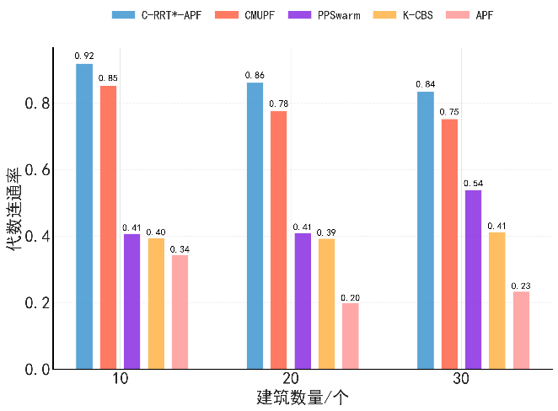 | 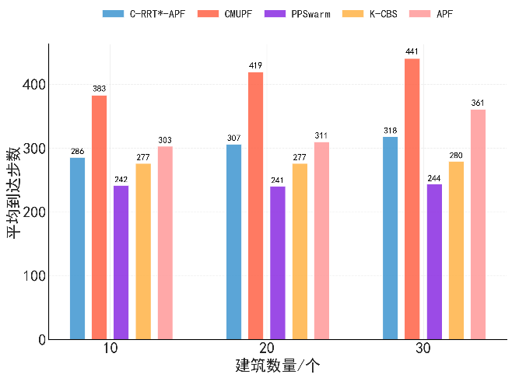
(a) 不同建筑数量下代数连通率对比 | (b) 不同建筑数量下平均到达步数对比
图3 不同建筑数量下的指标对比
从图3-(a)可见，随着建筑数量由10增至20及30，C-RRT*-APF的连通率分别为0.92、0.86与0.84，均为所有算法中最高值。相比之下，CMUPF分别为0.85、0.78与0.75，而PPSwarm与K-CBS则明显偏低（分别维持在0.41~0.54与0.39~0.41的区间），APF下降最为严重，由0.34降至0.20后仅略升至0.23。这说明随着障碍物密集度提高，大规模无人机集群仅依赖整体势能或启发式方法难以维持拓扑完整性，而C-RRT*-APF在引入基于MBST的连通保持力场后，可有提高连通保持率。
图3-(b)则反映了平均到达步数的变化趋势，随着建筑数量增加，各算法的规划代价均有所提升。其中C-RRT*-APF在10、20与30栋建筑条件下的平均步数分别为286、307与318，均显著低于CMUPF（383、419与441）。需要指出的是，由于K-CBS与PPSwarm均基于全局信息进行规划，其在该指标上普遍低于C-RRT*-APF，例如在建筑数量为10时分别为277与242、在20栋情况下分别为277与241，而PPSwarm进一步在K-CBS基础上引入了代价函数的优化机制，使其在多数场景下路径效率表现更优。然而，这类方法通常无法兼顾拓扑可达性，在障碍数量增加后，连通性能明显下降，与图(a)的结果形成对照。

4.4 无人机数量影响分析
图4-(a)与图4-(b)展示了在不同无人机数量条件下，各算法在代数连通率与平均到达步数两项指标上的表现变化。整体来看，随着无人机数量由12架逐步增加至24架与36架，各个算法的连通率略微下降、到达步数略微提升。相比CMUPF，C-RRT*-APF在代数连通率方面分别提升约5%、8%与8%，而在平均到达步数方面分别降低约10.7%、15.7%与26.7%。该结果表明，在大规模群体规模增长过程中，C-RRT*-APF能够始终保持更高的拓扑连通性能，同时显著抑制路径代价增长，其综合优势随着无人机数量的扩大而更加突出。
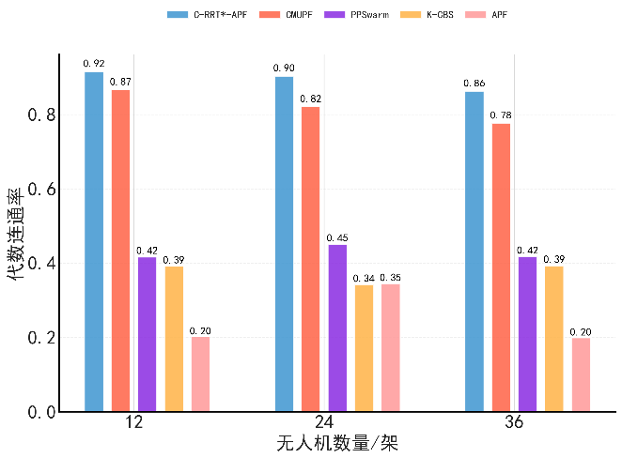 | 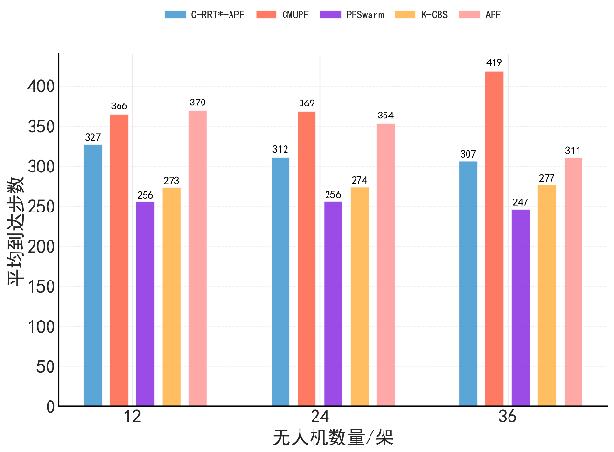
(a) 不同无人机数量下代数连通率对比 | (b) 不同无人机数量下平均到达步数对比
图4 不同无人机数量下的指标对比
从图5-(a)可见，随着无人机数量由12架增加至24架与36架，C-RRT*-APF的代数连通率分别达到0.92、0.90与0.86，均为所有算法中最高。其中CMUPF则分别为0.87、0.82与0.78，而PPSwarm与K-CBS整体偏低（分别在0.42~0.45与0.39~0.42区间内波动），APF在不同规模条件下均保持最低值（约0.20~0.35）。这一结果表明，当集群规模扩大后，依赖整体势场或单点启发式的传统方法在拓扑结构保持上存在明显局限，而C-RRT*-APF依托全局约束规划和局部MBST连通保持机制，能够有效防止拓扑分裂并保持较高连通水平。
图5-(b)反映了平均到达步数随无人机数量变化的趋势。随着集群规模扩大，各算法的平均步数整体增长，而C-RRT*-APF在12、24及36架无人机条件下分别为327、312与307，显著低于CMUPF的366、370与419。值得注意的是，由于K-CBS与PPSwarm均基于全局信息进行优化，因此在该指标上普遍低于C-RRT*-APF，例如在12架无人机条件下分别为273与256，在24架条件下分别为274与256。然而，与图5-(a)对照可见，尽管二者在代价指标上更具优势，但其全局信息需求在实际问题中难以获知且拓扑连通性能随无人机数量增加的下降幅度更大，难以兼顾可达性与连通稳定性。

4.5 干扰节点数量影响分析
图5-(a)与图5-(b)展示了在不同干扰数量条件下，各算法在代数连通率与平均到达步数两项指标上的性能变化。整体来看，随着干扰数量由1个逐渐增加至3个，各算法的连通率均出现下降趋势，同时平均到达步数普遍上升。基于三组对比结果可以观察到，相比CMUPF，C-RRT*-APF在代数连通率方面分别提升约9 %、7%与6%；在平均到达步数方面分别降低约12.7%、17.3%与17.7%。这一结果表明，随着干扰增多增强，C-RRT*-APF在通信拓扑稳定性与规划代价方面均保持更显著的综合性能优势。
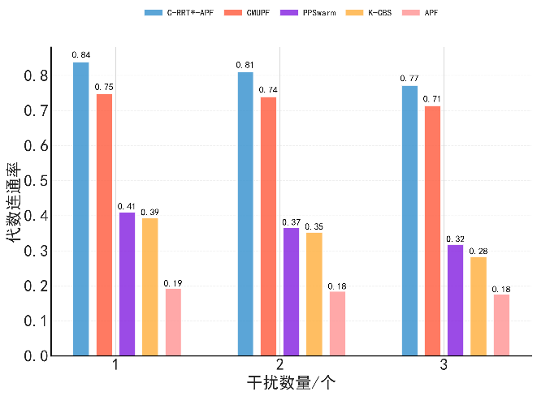 | 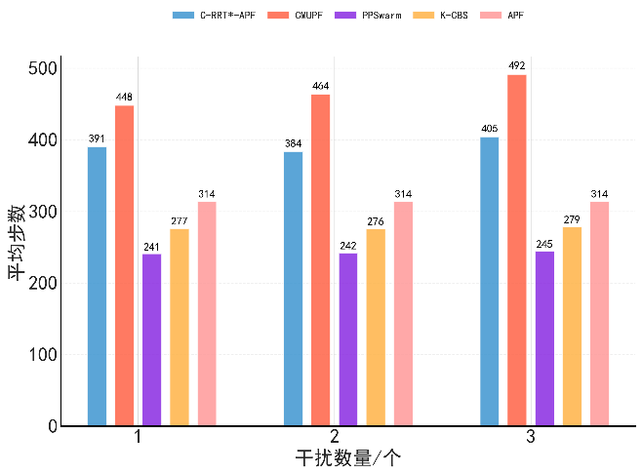
(a) 不同干扰数量下代数连通率对比 | (b) 不同干扰数量下平均到达步数对比
图5 不同干扰数量下的指标对比
从图5-(a)可见，随着干扰数量分别为1、2与3个，C-RRT*-APF的代数连通率依次为0.84、0.81与0.77，均明显高于其他算法。其中，CMUPF分别为0.75、0.74与0.71，而PPSwarm与K-CBS则持续保持在较低区间（约0.37~0.42与0.35~0.39），APF最低，且受干扰数量变化影响最大（从0.19下降至0.18）。这说明，在强干扰条件下，仅依赖局部势场或信道启发式的策略无法有效维持网络拓扑结构，而C-RRT*-APF通过引入基于MST的连通保持机制，实现了显著更高的通信鲁棒性。
图5-(b)反映了平均到达步数随干扰数量的增长趋势。结果显示，随着干扰数量增加，各算法的规划代价均有所上升，其中C-RRT*-APF在1、2与3个干扰条件下的步数分别为391、384与405，均明显低于CMUPF的448、464与492。值得注意的是，PPSwarm与K-CBS在规划效率方面表现更优，例如在1个干扰时分别为241与277，在2个干扰时分别为242与276，在3个干扰时分别为245与279，其优势来源于依赖全局信息进行搜索及进一步的代价函数优化。然而，与图5-(a)相对照可见，尽管两者在路径代价上更具优势，但其连通性能随干扰数量增加下降幅度更大，难以兼顾可达性与连通稳定性。

4.6 干扰功率影响分析
图6展示了在干扰功率由20 dBm逐步增至30 dBm的过程中，各算法代数连通率随干扰强度变化的趋势。整体来看，随着干扰功率不断增大，各方法的连通性能均出现持续下降，但C-RRT*-APF在全区间内始终保持最高的代数连通率，并在高干扰条件下展现出更明显的优势。从曲线变化可观察到，C-RRT*-APF在20 dBm起始点处即可稳定维持约0.90以上的连通率，随后虽随干扰功率逐步增加略有下降，但整体仍保持在约0.72~0.88区间内，显著高于其他四类算法。相比之下，CMUPF在同一区间内呈现由约0.85逐渐下降至0.60左右的趋势，而PPSwarm与K-CBS其连通性能随着干扰功率的增加分别从约0.75和0.65急剧下滑至0.50以下，此后随着干扰持续增强逐步跌至约0.20与0.40区间。APF受干扰更为敏感，其连通率在全区间内始终较低，且受干扰功率波动影响较大。
上述结果表明，当干扰功率不断增强时，传统基于整体势场或无引导式协作机制的路径规划方法难以维持群体间稳定通信拓扑，而C-RRT*-APF在引入基于全局关键点引导与基于MBST的连通保持机制后，能够有效抑制干扰导致的拓扑退化，其连接性能衰减更为缓慢，表现出显著更高的抗干扰鲁棒性。
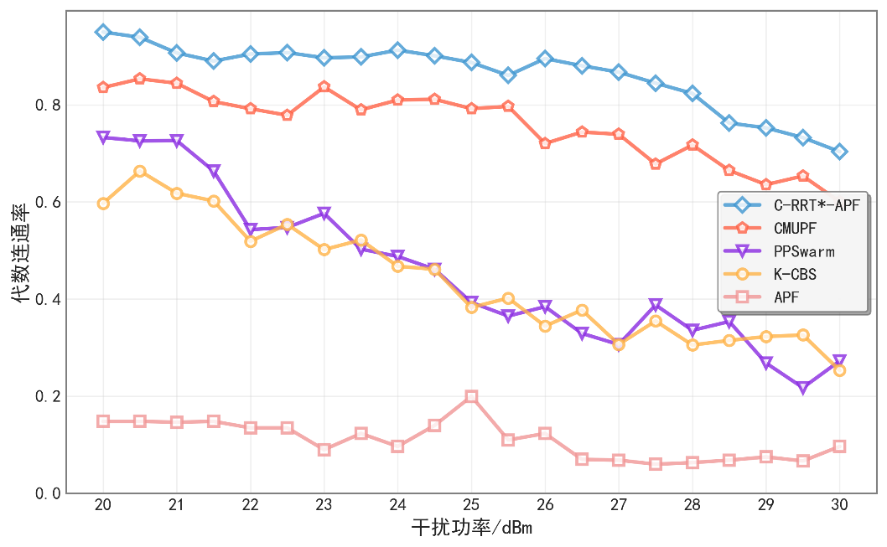
图6 代数连通率随干扰功率变化情况

4.7 消融实验
为进一步验证所提出 C-RRT*-APF 各关键机制对整体性能的贡献，本节在干扰数量为1、干扰功率为25dBm以及建筑数量为20的典型场景下进行了消融实验对比，如表 2 所示。从结果可以看出，所提的完整的 C-RRT*-APF 在代数连通率与平均到达步数两项指标上均取得最优表现，其中代数连通率达到 86%，平均到达步数为 307，显著优于移除任一核心机制的版本。这表明所设计的局部MBST-APF连通保持与全局 Frechet 约束机制均有效提升了算法在通信保持方面的整体性能。
当去除局部 MBST 引力项后（C-RRT*-APF-无 MBST），代数连通率由 86% 降至 64%，下降幅度最为显著，而平均到达步数仅由 307 略微增加至 308。这说明局部 MBST 引力项主要用于维持邻近 UAV 通信链路的连通性，其缺失将导致局部拓扑无法及时恢复，从而显著降低整体网络的连通率，但对路径代价影响有限。
相比之下，当移除跨簇全局 Frechet 约束机制后（C-RRT*-APF-无 Frechet），代数连通率进一步降至 59%，且平均到达步数显著增加至 351。其原因在于，缺少Frechet距离约束机制会导致不同簇在经过干扰时会产生分裂的情况，并且在缺少 Frechet 约束后局部 MBST 引力仍然能够在一定程度上保持连通性，但由于缺乏跨簇路径引导与全局距离控制，局部MBST引力项易造成停滞甚至局部反复吸引的现象，导致整体规划效率下降并增加无效规划开销。
表2 典型场景下的消融实验对比
算法/指标 | C-RRT*-APF | C-RRT*-APF-无MBST | C-RRT*-APF-无Frechet
代数连通率 | 86% | 64% | 59%
平均到达步数 | 307 | 308 | 351

综上，局部连通保持机制（MBST）与跨簇全局路径约束机制（Frechet 约束）在提升连通率与规划效率方面均发挥关键作用，且两者协同作用显著增强了算法的整体性能与稳定性。

5 结论
本文针对大规模无人机集群在复杂城市作战环境中的路径规划与通信保持问题，提出一种全局路径采样与局部人工势场法相结合的分簇协同通信保持路径规划方法（C-RRT*-APF）。该算法通过引入分簇分层策略，在全局规划层面结合 Fréchet 距离约束机制，在提升路径规划有效性同时为不同簇间的通信保持提供了可靠保障；在局部层面引入基于最大SINR瓶颈生成树（MBST）的引力机制，使无人机在单步执行过程中能够根据链路状态进行决策，实时保持网络连通性，从而提升了无人机集群任务执行的鲁棒性与可靠性。仿真结果表明，所提出的算法能够在完全未知的场景下完成路径规划任务，在通信连通率、平均到达步数等指标上均优于传统的 K-CBS、APF、PPSwarm和CMUPF等算法，尤其在大规模集群场景中表现出较好的可扩展性与稳定性。
参考文献：
- P. Cao等, 《Computational Intelligence Algorithms for UAV Swarm Networking and Collaboration: A Comprehensive Survey and Future Directions》, IEEE Communications Surveys & Tutorials, 卷 26, 期 4, 页 2684～2728, 2024.
- E. Wu, Y. Sun, J. Huang, C. Zhang和Z. Li, 《Multi UAV Cluster Control Method Based on Virtual Core in Improved Artificial Potential Field》, IEEE Access, 卷 8, 页 131647～131661, 2020.
- H. Wang, H. Zhao, J. Zhang, D. Ma, J. Li和J. Wei, 《Survey on Unmanned Aerial Vehicle Networks: A Cyber Physical System Perspective》, IEEE Communications Surveys & Tutorials, 卷 22, 期 2, 页 1027～1070, 2020.
- N. C. Luong等, 《Applications of Deep Reinforcement Learning in Communications and Networking: A Survey》, IEEE Communications Surveys & Tutorials, 卷 21, 期 4, 页 3133～3174, 2019.
- Alqudsi, Y., Makaraci, M. UAV swarms: research, challenges, and future directions.J. Eng. Appl. Sci. 72, 12，2025.
- Chen X, Tang J, Lao S. Review of Unmanned Aerial Vehicle Swarm Communication Architectures and Routing Protocols. Applied Sciences. 2020.
- F. Schilling, F. Schiano and D. Floreano, "Vision-Based Drone Flocking in Outdoor Environments," in IEEE Robotics and Automation Letters, vol. 6, no. 2, pp. 2954-2961, April 2021.
- Arafat MY, Alam MM, Moh S. Vision-Based Navigation Techniques for Unmanned Aerial Vehicles: Review and Challenges. Drones. 2023.
- H. Wu, K. Wu, X. Yang, H. Wen和H. Li, 《Analysis on the Operation Mode of UAV Swarm in Urban Combat》, Proceedings of 2022 International Conference on Autonomous Unmanned Systems (ICAUS 2022), W. Fu, M. Gu和Y. Niu, 编, Singapore: Springer Nature, 2023, 页 2781～2788.
- Sharon G, Stern R, Felner A, Sturtevant N R. Conflict-based search for optimal multi-agent pathfinding[J]. Artificial Intelligence, 2015, 219: 40–66.
- J Kottinger, S Almagor and M Lahijanian, "Conflict-Based Search for Multi-Robot Motion Planning with Kinodynamic Constraints," 2022 IEEE/RSJ International Conference on Intelligent Robots and Systems (IROS), Kyoto, Japan, 2022, pp. 13494-13499.
- He, W., Qi, X. & Liu, L. A novel hybrid particle swarm optimization for multi-UAV cooperate path planning. Appl Intell 51, 7350–7364 (2021).
- Meng, Q. Chen, K. Qu, Q. PPSwarm: Multi-UAV Path Planning Based on Hybrid PSO in Complex Scenarios.Drones 2024,8, 192.
- Tseng, Fan Hsun ; Lee, Cho Hsuan ; Chou, Li Der et al. Multi-objective genetic algorithm for civil UAV path planning using 3G communication networks. In: Journal of Computers (Taiwan). 2017 ; Vol. 28, No. 6. pp. 26-37.
- Bayerlein H, Theile M, Caccamo M, Gesbert D. Multi-UAV Path Planning for Wireless Data Harvesting With Deep Reinforcement Learning[J]. IEEE Open Journal of the Communications Society, 2021, 2: 1171–1187.
- Lin Yu, Fahui Wu, Zhihai Xu, Zhigang Xie, Dingcheng Yang. UAV path design with connectivity constraint based on deep reinforcement learning,Physical Communication,Volume 52,2022.
- Yuting Cheng, Dongcheng Li, W. Eric Wong, Man Zhao, and Dengfeng Mo. Multi-UAV Collaborative Path Planning using Hierarchical Reinforcement Learning and Simulated Annealing [J]. Int J Performability Eng, 2022, 18(7): 463-474.
- Zhang C, Yao W, Zuo Y, Wang H, Zhang C. Robust Multiple Unmanned Aerial Vehicle Network Design in a Dense Obstacle Environment. Drones 2023,7, 506.
- Zhu L, Ma C, Li J, Lu Y, Yang Q. Connectivity-Maintenance UAV Formation Control in Complex Environment. Drones. 2023; 7(4):229.
- J. Gong, B. Jiang, Y. Ma, and Z. Mao, “Distributed Adaptive Fault-Tolerant Formation Control for Heterogeneous Multiagent Systems With Communication Link Faults,” IEEE Transactions on Aerospace and Electronic Systems, vol. 59, no. 2, pp. 784–795, Apr. 2023.
- Wei H, Li S, Liu Z, Wang Z. Multi-UAV Cooperation for Anti-jamming Communication. In Song R, editor, Proceedings of 2022 IEEE International Conference on Unmanned Systems, ICUS 2022. Institute of Electrical and Electronics Engineers Inc. 2022. p. 1035-1040.
- A. A. Khuwaja, Y. Chen, N. Zhao, M. -S. Alouini and P. Dobbins, "A Survey of Channel Modeling for UAV Communications," in IEEE Communications Surveys & Tutorials, vol. 20, no. 4, pp. 2804-2821, Fourthquarter 2018.
- A. Al-Hourani, S. Kandeepan and S. Lardner, "Optimal LAP Altitude for Maximum Coverage," in IEEE Wireless Communications Letters, vol. 3, no. 6, pp. 569-572, Dec. 2014.

